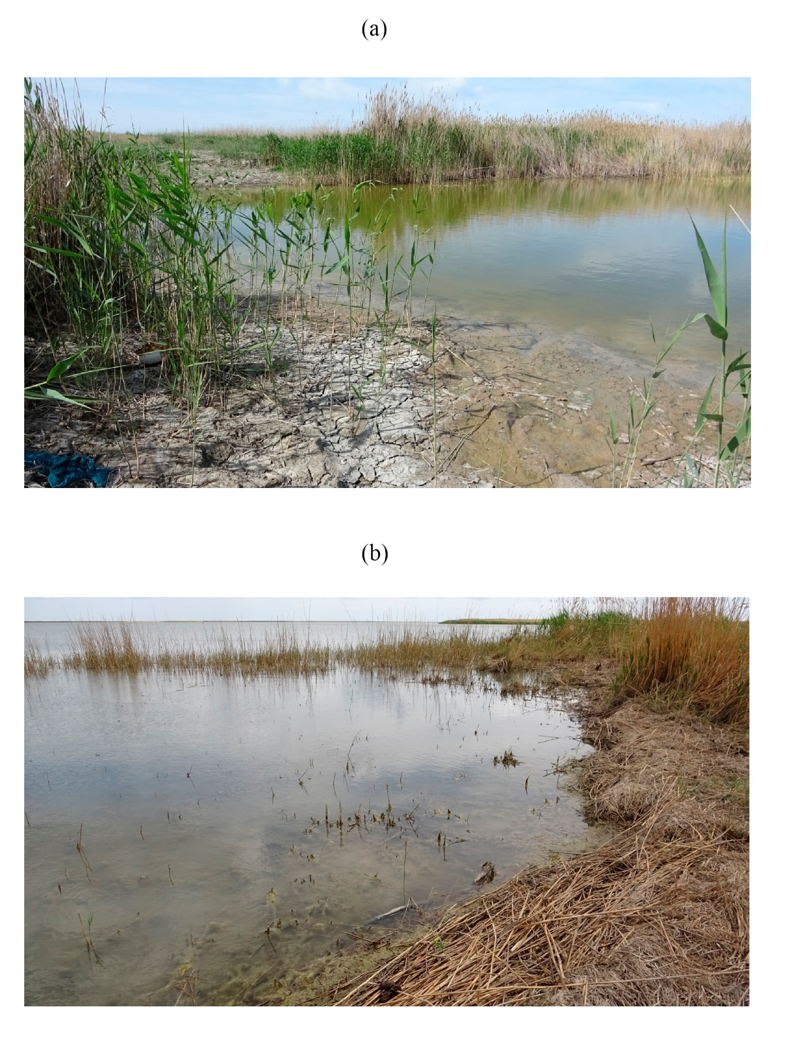

Рис. S1. Оз. Балыкты Саркыл (а) и оз. Едильсор (б). Фото Б. Б. Сарсенова.
Fig. S1. Balykty Sarkyl Lake (a) and Edilsor Lake (b). Photo by B.B. Sarsenov.

